4.3 API do Scup
O Scup disponibiliza uma API aberta, com objetivo de estender as funcionalidades do Scup para que desenvolvedores externos possam compartilhar adequar e integrar os dados e funcionalidades de forma mais livre. A API permite integrar as informações da base de dados do Scup com uma aplicação externa, por meio de uma resposta genérica, para serem trabalhados de diversas formas. A API utiliza-se do princípio REST com formato de resposta JSON. Para utilizar essa funcionalidade você precisa desenvolver uma aplicação que conecte com a API do Scup e interprete o formato de resposta (JSON). Conforme figura abaixo:
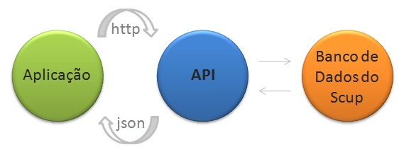
Figura 12 – Funcionamento da API do Scup – Fonte: http://blog.scup.com.br/o-scup-agora-tem-api
4.3.1 Autenticação
A autenticação funciona a partir de duas chaves, uma pública e uma privada. A pública deve ser enviada em toda chamada a API e a privada deve ser usado para gerar um segundo parâmetro (signature), que deve ser enviado a toda chamada também. Parâmetros obrigatórios (GET):
- Time: Unix Time Stamp atual (número de segundos desde 01/01/1970).
- Publickey: Chave pública.
- Signature: MD5 do tempo concatenado com a chave privada.

4.3.2 Métodos

Os métodos disponíveis na API do Scup, todos precisam de autenticação para obter reposta.
- Listagem de Monitoramentos
- Listagem de Buscas
- Listagem de Itens
- Listagem de Usuários
- Listagem de Itens do Usuário
- Tagueamento
- Classificação
- Responder um Item
- Apagar Itens
- Logs de Itens
- Resposta de um item

A API possui limite de chamadas por hora, caso este limite seja atingido, a seguinte mensagem será retornada: “atingido limite de chamadas”. Quando o ID do monitoramento informado não existe ou você não tem permissão para acessar os dados do monitoramento, a seguinte mensagem será retornada: “monitoramento não encontrado”. A API possui limite de 15 páginas para as requisições realizadas. Se precisar utilizar mais de 15 páginas para trazer tudo que deseja, então será necessário restringir a sua busca, por exemplo, modificando a data procurada.

